American presenta l’esperienza premium di nuova generazione a DFW, con la più grande lounge Admirals Club mai realizzata e servizi Flagship potenziati

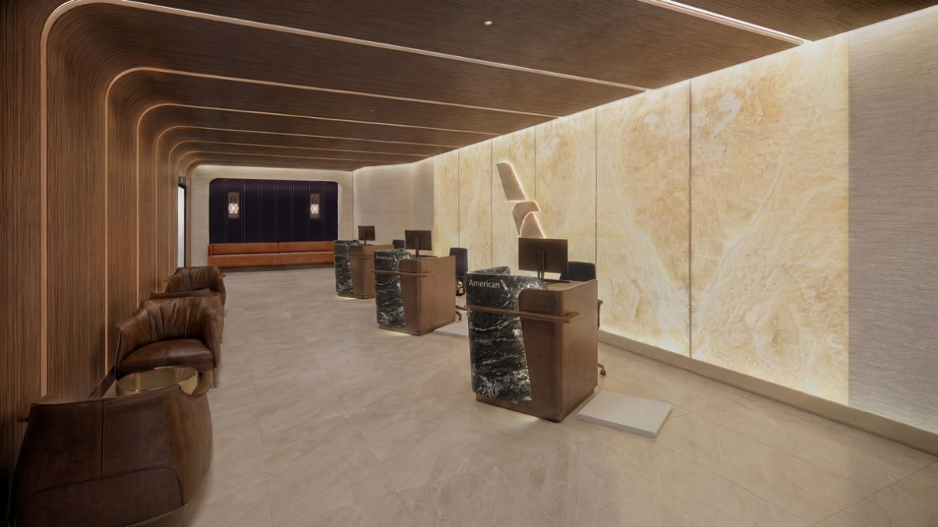

- La prima esperienza di check-in Flagship® mai introdotta a DFW offrirà un inizio del viaggio più personalizzato e fluido, con un ambiente di check-in privato, assistenza individuale e accesso diretto ai controlli di sicurezza.
- Una nuova lounge Admirals Club® nel Terminal C offrirà ai passeggeri un accogliente spazio di relax, con le ultime novità dell’esperienza lounge, incluse proposte gastronomiche e beverage premium.
- Una lounge Provisions by Admirals Club℠ nel futuro Terminal F di DFW offrirà un servizio rapido di ristorazione da asporto in un ambiente moderno e funzionale.

FORT WORTH, Texas — American Airlines amplia e rafforza la propria esperienza premium per i passeggeri al Dallas Fort Worth International Airport (DFW), svelando i piani per un’esperienza di check-in Flagship® dedicata e due nuovi spazi lounge, tutti progettati per rendere il viaggio più semplice, confortevole e personalizzato per ogni passeggero. Gli investimenti rafforzano ulteriormente il ruolo di DFW come hub più grande di American e riflettono l’attenzione della compagnia nel garantire un’esperienza premium di livello globale.

A DFW, i passeggeri potranno contare sul check-in Flagship® nel Terminal D, sulla più grande lounge Admirals Club® del network American nel rinnovato Terminal C e sulla futura lounge Provisions by Admirals Club℠ nel Terminal F, dedicata a chi è sempre in movimento.

Un’esperienza personalizzata in aeroporto con il check-in Flagship
Situata nei pressi del checkpoint di sicurezza D30, la nuova esperienza di check-in Flagship® di American aprirà entro la fine dell’anno e offrirà ai passeggeri idonei un’accoglienza esclusiva e di alto livello a DFW. Lo spazio esclusivo sarà caratterizzato da un ambiente di check-in privato, assistenza individuale da parte dei membri del team American e accesso diretto ai controlli di sicurezza, consentendo ai passeggeri di raggiungere facilmente il gate fin dal loro arrivo in aeroporto. L’esperienza si inserisce nel percorso dei servizi premium offerti dalle aree di check-in Flagship® presenti in selezionati hub American nel mondo.

“Stiamo investendo in ogni fase del viaggio premium a DFW, a partire dal momento in cui i passeggeri arrivano in aeroporto”, ha dichiarato Heather Garboden, Chief Customer Officer di American. “La nostra esperienza di check-in Flagship® offre un inizio del viaggio più personalizzato e semplificato, combinando assistenza dedicata, servizi esclusivi e maggiore comodità per i nostri passeggeri più fedeli e per coloro che scelgono le nostre offerte premium”.

Una nuova destinazione lounge per i viaggiatori premium
Ispirata alla calorosa ospitalità e al carattere locale che contraddistinguono le lounge più recenti di American, la nuova lounge Admirals Club® nel Terminal C offrirà ai passeggeri un accogliente spazio di relax nel cuore di DFW. Situata in posizione comoda vicino alla stazione Skylink del Terminal C, la lounge metterà a disposizione 37.000 piedi quadrati, pari a circa 3.437 metri quadrati, dove i passeggeri potranno rilassarsi e ricaricarsi prima del volo. Questo nuovo spazio sarà la più grande lounge Admirals Club® del network American.

Pensata con cura per garantire comfort e funzionalità, la lounge offrirà una varietà di ambienti, servizi premium e spazi dedicati al lavoro e al relax, diventando una moderna "casa lontano da casa" per i passeggeri in transito nel principale hub di American.

I passeggeri che visiteranno la nuova lounge potranno inoltre usufruire di molte delle novità recentemente introdotte nella rete Admirals Club® di American, tra cui:
- Proposte di menu firmate dagli chef
- Una più ampia selezione di proposte gastronomiche disponibili durante tutto il giorno, inclusa una proposta più ricercata di affettati
- Proposta premium di bevande con cocktail esclusivi, liquori, vini e specialità locali, insieme a proposte distintive come Champagne Bollinger e caffè Lavazza

Questi investimenti si inseriscono nell’impegno costante di American per elevare l’esperienza lounge, offrendo ai passeggeri opzioni gastronomiche più fresche, gustose e di alta qualità durante tutto il viaggio. Insieme alla posizione comoda e al design moderno, la nuova lounge Admirals Club® offrirà un’esperienza premium di alto livello, che riflette il continuo investimento della compagnia nel comfort, nell’ospitalità e nella libertà di scelta dei passeggeri a DFW.

Provisions by Admirals Club, uno spazio per i viaggiatori in movimento
American Airlines introdurrà una lounge Provisions by Admirals Club℠ nel futuro Terminal F di DFW, offrendo ai viaggiatori un’opzione pratica e veloce per consumare pasti e bevande da asporto durante la fase iniziale di sviluppo del terminal.
La lounge Provisions by Admirals Club℠ offrirà una selezione curata di prodotti freschi, bevande premium e articoli essenziali per il viaggio, in un ambiente moderno e funzionale pensato per i passeggeri che desiderano scelte di qualità anche quando hanno poco tempo a disposizione.

Questo spazio rappresenterà l’offerta lounge della prima fase del Terminal F, nonché la prima delle proposte premium previste da American per il nuovo terminal. American condividerà ulteriori dettagli sulle fasi future man mano che i piani continueranno a svilupparsi. L’introduzione di uno spazio Provisions by Admirals Club℠ nel Terminal F riflette l’impegno di American nel garantire maggiore scelta, comodità ed esperienze premium lungo tutto il viaggio.

Investire nel più grande hub di American
DFW è il motore che alimenta il network globale di American, collegando ogni giorno più passeggeri e più bagagli registrati rispetto a qualsiasi altro aeroporto del sistema della compagnia. In qualità di hub principale di American, DFW rappresenta la più grande operazione della compagnia, con oltre 930 partenze giornaliere nei periodi di picco e oltre il 30% dei passeggeri in coincidenza e dei bagagli registrati in connessione della compagnia ogni giorno, con un impatto particolarmente significativo sull’esperienza di viaggio in tutto il network.

“Stiamo realizzando investimenti significativi nel futuro del nostro hub più grande a DFW, mettendo i passeggeri al centro di ogni decisione”, ha dichiarato Jim Moses, Senior Vice President of DFW Operations di American. “Dai grandi progetti di espansione ai miglioramenti che stanno trasformando l’esperienza di viaggio, stiamo rendendo il viaggio attraverso DFW ancora più fluido, confortevole e comodo”.

I continui investimenti di American a DFW, tra cui la nuova struttura operativa articolata in 13 ondate di partenze e arrivi, l'introduzione dei gate di imbarco elettronici e gli annunci di nuove rotte, garantiscono che l'aeroporto continui a evolversi in linea con la crescente domanda di viaggi premium. Da un'esperienza in aeroporto migliorata grazie al check-in Flagship® alle nuove lounge pensate per offrire maggiore comfort, praticità e possibilità di scelta, questi investimenti mirano a migliorare ulteriormente l'esperienza di viaggio dei milioni di passeggeri che ogni anno iniziano, terminano o effettuano una coincidenza nel più grande hub di American.

Dalla prenotazione all’imbarco e in ogni fase intermedia, American sta elevando l’esperienza del passeggero a ogni passo. Scopri di più sul percorso di viaggio con American e resta aggiornato sulle nuove lounge in arrivo negli aeroporti. Per gli ultimi aggiornamenti sugli investimenti di American a DFW, segui la serie video Forever Forward at DFW.
##

Su American Airlines Group (NASDAQ: AAL)
American Airlines è una compagnia aerea globale premium che collega gli Stati Uniti al resto del mondo. Le sue radici risalgono al 1926, quando operava come vettore di posta aerea nel Midwest. Oggi American effettua più di 6.000 voli al giorno verso oltre 350 destinazioni in più di 60 Paesi, trasportando ogni anno oltre 200 milioni di passeggeri. Forte di un team orgoglioso e talentuoso composto da 130.000 professionisti dell’aviazione, American realizza quotidianamente la propria missione: prendersi cura delle persone nel viaggio della loro vita, ogni giorno.
La più grande compagnia aerea del mondo celebra con orgoglio il suo centenario nel 2026, un traguardo che riflette un secolo di innovazione e lo spirito Forever ForwardSM, che ha trasformato l’industria e il mondo. American ha introdotto il primo servizio cargo aereo di linea, la prima lounge aeroportuale e il primo programma fedeltà di una compagnia aerea, continuando ancora oggi a reinventare l’esperienza dei passeggeri. La compagnia è inoltre membro fondatore dell’alleanza Oneworld, i cui membri servono più di 900 destinazioni in tutto il mondo.
Per gli aggiornamenti più recenti su American, visita news.aa.com e segui @AmericanAir.

Ufficio Stampa di American Airlines in Italia


Lorenzo Martinengo/Cinzia Martinengo
Via Vincenzo Monti, 9 – 20123 Milano
Tel. (+39) 02 4953 6650
E-mail: martinengo@martinengocommunication.com
Web: www.martinengocommunication.com

